大學入學考試中心
九十九學年度學科能力測驗試題

社會考科

－作答注意事項－
考試時間：100 分鐘
題型題數：
˙單選題：共 72 題
作答方式：
˙用 2B 鉛筆在「答案卡」上作答，修正時應以橡皮擦拭，切勿使用修正液（帶）
選擇題答錯不倒扣

祝考試順利
單選題（佔144分）
說明：第1至72題皆計分。第1至72題皆是單選題，請選出一個最適當的選項標示在答案卡之「選擇題答案區」。每題答對得2分，答錯不倒扣。
1. 有關「男兒有淚不輕彈」或「男主外，女主內」之敘述，下列哪一概念最能說明其特性？
(A)性別刻板印象 (B)性別主流化 (C)性別歧視 (D)性別平等
2. 某國旅遊網站的編輯群，將臺灣著名小吃「豬血糕」評選為「全球十大最怪食物」的第一名，並引述民眾評語，認為吃「豬血糕」極為「恐怖、噁心」。下列哪一個概念最適合說明該編輯群這種對「豬血糕」非常負面的看法？
(A)多元文化主義 (B)我族中心主義 (C)文化相對論 (D)文明進化論
3. 有關自我與人格發展的觀點，下列敘述何者正確？
甲、佛洛伊德（S. Freud）提出「我」包括「本我」（id）、「自我」（ego）、以及「超我」（superego）三部分，其中「超我」扮演內在人格與外在世界紅綠燈的角色
乙、米德（G. H. Mead）以「重要他人」來代表兒童會考量的態度、觀點、以及社會期望
丙、顧里（C. H. Cooley）提出「鏡中自我」來強調自我乃是我們與其他人的社會互動之產物
丁、馬斯洛（A. Maslow）提出「需求層次理論」，說明人在低層次的需求滿足後，會進一步地朝向較高層次需求的滿足發展
(A)甲乙 (B)甲丙 (C)乙丁 (D)丙丁
4. 政府自民國八十三年推動「社區總體營造」以來，迄今已累積相當豐富的成果。有關「社區總體營造」的敘述，下列何者最為正確？
(A)以社區的硬體建造與物質建設為首要
(B)重視社區居民的自發性與主動性參與
(C)著重結合民間企業進行舊社區全面更新
(D)強調由政府扮演社區總體規劃與主導的角色
5. 犯罪之構成與否及刑事責任有無，與行為人之故意或過失、責任能力、有無阻卻違法或阻卻責任事由、罪刑法定原則等等息息相關。以下敘述，何者符合我國刑法及相關法律之規定？
甲、行為對他人造成傷害，倘非出於故意或過失，無須負刑責
乙、醫師受託，為癌末病人注射毒藥實施安樂死，仍構成犯罪
丙、十四歲學生涉世未深，其販毒行為只能記大過，不負刑責
丁、刑法修正，將無故刪他人電腦中電磁紀錄之行為列為犯罪，在此以前無故刪除的行為不構成犯罪，是符合罪刑法定原則
(A)甲乙 (B)丙丁 (C)甲乙丙 (D)甲乙丁
6. 政府行使公權力，除依法行政外，尚應踐行正當法律程序。下列何者可謂符合「正當法律程序」的原則？
甲、駕駛人闖紅燈，交通警察以當場不能或不宜攔截製單舉發為由，而逕行舉發
乙、政府查緝疑似違章建築時，未通知受處罰者陳述意見，即裁處罰鍰並予拆除
丙、教師升等著作經其答辯後，學校認定確係抄襲他人已出版論文，不通過其升等
丁、某私立學校未依法申請核准立案而逕行招生，經查屬實，政府命其立即停辦
(A)甲乙 (B)甲丙 (C)甲丙丁 (D)乙丙丁
7. 民事法律關係中，權利能力與行為能力、婚姻制度與有無最低結婚年齡限制、（養）子女繼承（養）父母遺產時的待遇是否相同、繼承時兩性是否平權、重製他人著作物時之分際為何等等，均屬學習時值得關注之課題。從以下敘述中，請選出何者符合我國民法及相關法律規定？
(A)剛滿十六歲的小華未經父母同意，無法在銀行開戶，是因其欠缺權利能力
(B)新婚之配偶如果對前配偶施暴及辱罵，仍屬家庭暴力防治法所規範之對象
(C)出嫁女兒繼承父母遺產，與養子女繼承養父母同，至多達其兄或弟之一半
(D)未經著作權人同意即複印、重製其作品，雖未超出合理之範圍，仍屬違法
8. 在實踐民主時，「程序民主」與「實質民主」都應該要兼顧，前者是過程上符合民主精神，後者是結果上符合民主精神。下列何者屬於「程序民主」的範疇？
(A)為教育下一代具有民主素養，學校中設立公民教育課程
(B)為表示尊重民間信仰，某些候選人參加廟會慶典並遊行
(C)為解決進口美國牛肉的爭議，立法院進行朝野協商
(D)選舉完畢落敗之候選人承認敗選，並向當選人恭賀
9. 「萬能政府」與「有限政府」是對政府應擔負功能的兩種不同看法，前者就是大政府的概念，後者即是小政府的概念。下列敘述何者正確？
(A)倚靠自由市場來管理經濟是屬於萬能政府的概念
(B)延長國民義務教育的年限是屬於有限政府的概念
(C)政府運用國庫發行消費券是屬於有限政府的概念
(D)設立職訓中心及就業服務站屬於萬能政府的概念
10. 「行政中立」是先進民主國家施政時追求的目標之一，我國目前也在積極尋求落實其精神。下列何者屬「行政中立」之表現？
(A)選舉期間，候選人不得進入公立學校內從事競選活動
(B)中央政府之行政權不介入立法權與司法權之間的爭議
(C)法院法官及考試院之官員利用私人時間參與政黨活動
(D)行政院長對於部會間專業上的爭議保持中立並不介入
11. 近年我國正式邦交國不多，國際處境困難，不論參與國際組織或是國際活動上都受限，但外交其實可有多種方式。下列哪一項為最成功的國民外交事例？
(A)我國所產製之腳踏車行銷全球口碑非常良好
(B)我國參加在哥本哈根舉行的全球氣候變遷會議
(C)我國布農族原住民之八部合音曾在奧運會上表演
(D)我國爭取到國民赴紐西蘭觀光免簽證的優惠待遇
12. 在賣場中我們經常會發現到同一品牌同一性能的消費性電子產品，其價格有持續下降的現象，其可能原因為何？
甲、所得提高 乙、供過於求 丙、需求上升
丁、技術進步 戊、全球化生產
(A)甲乙丁 (B)乙丁戊 (C)甲丙丁 (D)乙丙戊
13. 有經濟學者認為，金融產業的膨脹並未帶來社會福祉，但金融商品的超高價格的確使得一國的GDP大幅成長。在這種情況下，即使生活水準降低，GDP也無法反映出實際情況。上述問題產生的原因，主要是由於GDP計算方式的何種缺失所引起？
(A)只考慮「市場交易」的部分
(B)只計算「一段期間內」的經濟成果
(C)以價格來衡量「附加價值」有時失準
(D)無法正確反映出生產過程的「外部性」
14. 目前我國汽機車燃料稅為「隨車徵收」，每年依引擎排氣量的大小固定徵收一筆稅金。未來能源稅上路後，將改為「隨油徵收」，每公升汽油課以一定比例的稅金。就「綠色稅制」的觀點，此舉除了符合租稅公平性之外，也可以強調下列哪些概念？
甲、生產效率 乙、外部性問題 丙、比較利益 丁、使用者付費
(A)甲丙 (B)乙丙 (C)甲丁 (D)乙丁
15. 「志工旅行」近年來廣受年輕人歡迎，只要籌措部分旅費，即可到國外從事短期志工服務，吃住則由當地的非政府組織安排，省下大筆花費，除了可以助人，亦可以拓展國際視野，提昇自己的能力。關於「志工旅行」，下列敘述何者正確？
(A)有助於我國人力資本的累積 (B)有助於當地移民文化的形成
(C)可彰顯國際貿易的分工特質 (D)是兩國雙邊外交的具體展現
16-18為題組
◎ 民國98年8月上旬，莫拉克颱風造成我國50年來傷亡最慘重的水患，農業損失嚴重，工業基礎設施亦遭破壞，經濟損失甚鉅。風災發生之後，國內某些知名的非營利組織，於第一時間即投入救災行列，積極募集賑災物資並迅速發放，其執行效率受到高度肯定。至於政府的救災表現則頗受社會議論，部分媒體出現內閣改組的聲音。
16. 上文所提的「非營利組織」概念，具有以下哪些屬性？
甲、以服務公眾利益為宗旨 乙、服務或產品皆免費提供
丙、組織的任務由政府指派 丁、運用志工協助任務推動
戊、積極參與各項公共事務
(A)甲乙丁 (B)乙丙戊 (C)甲丁戊 (D)乙丙丁
17. 社會在8月時已出現對政府救災效能之議論，而總統在9月初決定更換行政院院長。在現行憲法相關條文之精神下，下列何者是此舉之正確解釋？
(A)總統任期尚未過半時，不宜貿然更換行政院院長
(B)總統可在通盤考量後，決定是否更換行政院院長
(C)總統在立法院總質詢結束前，不宜更換行政院院長
(D)總統需要時間爭取立法院對新院長人選之投票通過
18. 若以農業產品為橫軸，工業產品為縱軸，此次風災可能造成「生產可能曲線」如何變動？
(A)整條生產可能曲線往外移動
(B)整條生產可能曲線往內移動
(C)生產組合點沿著原來的生產可能曲線往右移動
(D)生產組合點沿著原來的生產可能曲線往左移動
19-20為題組
◎ H1N1病毒引發的新型流感快速蔓延，引起各國關注，並建立防範機制。首先我國政府針對受感染之入境旅客檢疫隔離，其後國內口罩因需求增加造成價格上揚，引發社會議論，政府因此協調廠商緊急調度資源，24小時生產線不停工，供給增加才使得口罩價格回穩。隨著疫情加溫，政府已針對學校感染情況發布停課標準，並逐步展開全面性的疫苗注射。
19. 政府進行機場入境檢疫及發布學校停課標準等措施，與下列哪項國家存在目的與功能最為接近？
(A)增進公共利益 (B)落實社會正義 (C)維持領土完整 (D)維護文化傳統
20. 下列何者價格上升而後回跌的供需變動原因與上述口罩的例子一樣？
(A)颱風過後，蔥價爆漲；其後產地氣候大致穩定，蔥價因此回跌
(B)油價飆升，國道客運車票價格調升；但因高鐡的競爭，車票價格隨後調降
(C)澎湖的地價因離島博奕條例之施行而急揚；但公投沒過使得地價下滑
(D)研究指出蒜頭有益健康使得蒜價高漲；農民因此搶種蒜頭，價格回跌
21-22為題組
◎ 社會生活，除法律之外，甚倚賴倫理與道德規範加以制約，傳統社會的道德觀強調五倫關係，而現代社會除五倫之外，還進一步倡導群己關係及公共倫理之重要性。
21. 下列何者最能代表提升群己關係品質的具體做法？
甲、努力參與科展小組，遠赴國外參展獲得金牌
乙、擔任反菸團體義工，勸導社會大眾遠離菸害
丙、積極擴大交友範圍，常參與婚友社聯誼活動
丁、參加某合唱團體，春節赴監獄為受刑人表演
(A)甲乙 (B)乙丁 (C)丙丁 (D)甲丙
22. 下列敘述中哪項作為符合公共倫理的規範？
(A)某高三學生感冒發燒，怕考前引起班上同學恐慌，不聲張亦不戴口罩上課
(B)某養殖場雞隻發生禽流感，為避免擴大感染，農民私下將患病雞撲殺掩埋
(C)有疫情警報時，國民為了降低流行疾病社區感染可能，自發接受疫苗施打
(D)醫師應媒體要求，於電視節目公開病人照片及病歷，宣揚人工美容之神奇
23-24為題組
◎ 震災後，上百災民被集中安置於收容中心。災民趙大懷疑其皮包錢財遭災民錢二竊盜，向收容中心報告；收容中心廣播請求災民全體集合，排隊接受收容中心辦事人員之搜身檢查。翌日，收容中心廚工孫三工作時，手受刀傷而被感染化膿，污染其經手食材。災民不知情食用菜餚後，紛紛上吐下瀉。
23. 關於上述搜身檢查事件，請從以下敘述中選出何者符合我國相關法律規定？
(A)收容中心之災民聽到廣播，依法必須排隊接受搜身檢查
(B)收容中心災民凡拒絕搜身檢查之請求者，即構成竊盜罪
(C)收容中心辦事人員對災民搜身之請求，顯然是於法無據
(D)災民經搜身無人涉案，對中心人員並無法追究侵權責任
24. 關於上述食材污染事件，請從以下敘述中選出何者符合我國民法及消費者保護法之規定？
(A)孫三疏失致災民受害，屬應注意、能注意而不注意，須負責賠償
(B)食材遭污染係因廚工疏失所致，與收容中心無關，後者不必負責
(C)廚工孫三經手食材致災民腹瀉非因故意，所以根本無須負責賠償
(D)因供應災民伙食係免費，收容中心尚不必為其餐飲衛生安全負責
25. 十八世紀初，一位法國學者稱讚當世某國的政治，認為這個國家的君主以倫理、道德治理天下，任用知識份子為官，但官位並非世襲，堪稱是希臘「哲學家國王」的化身。這位學者所稱的某國是：
(A)中國 (B)土耳其 (C)英國 (D)日本
26. 同學撰寫報告時，前往圖書館翻閱日據時期的舊報刊，無意間發現：從某個時期起，臺灣所有報刊裡的漢文欄目都消失了。這個現象最早可能發生於何時？
(A)1905年 (B)1920年 (C)1937年 (D)1945年
27. 一個延續千餘年的大帝國，以農業為立國基礎，其首都是歐洲地區及地中海世界最大的政治、經濟和宗教中心，控制歐洲和亞洲之間的貿易與文化往來。這個帝國是指：
(A)亞述帝國 (B)阿拔斯帝國 (C)拜占庭帝國 (D)神聖羅馬帝國
28. 在中國某個朝代中，皇帝頒下詔書，一個官員反對這個命令，並在詔書上寫下他的看法。其他官員趕忙勸阻，認為這對皇帝不敬，但這位官員表示這是法律賦予他的職責。皇帝知道此事後，非但沒有責備，反而嘉許他能防範詔敕可能發生的錯誤。這個故事最可能發生在何時？
(A)兩漢 (B)隋唐 (C)兩宋 (D)明清
29. 某地自1840年代起就發展工業、礦業，1850年代修建鐵路，1860年代已有鐵路1300公里，到1870年擴增為7700公里，1890年代增至25600公里。1851年，當地開始興建紡織廠，到了1900年，共有紡織廠193所，還有茶葉公司與黃麻工廠。當地人民並未享受這些經濟發展帶來的好處，因此不斷要求自治，希望享有平等的政治權利。這個地方應當是：
(A)越南 (B)加拿大 (C)日本 (D)印度
30. 一位年輕人曾經通過縣裡的考試，中了秀才，卻必須再前往省城師範講習所唸書，以便將來可以找個事做。回到家鄉教書時，課本已經改變，要教算數，不再教千字文。而每個縣中都設置勸學所，以便提倡新式的教學，原本設在關帝廟的學堂也改稱高等小學。這位年輕人生活在哪個時期？
(A)清朝中期 (B)清末民初 (C)抗戰期間 (D)光復初期
31. 一群學生接到政府命令，前往草原上放牧牛羊，名為「學習」。不巧，這年冬天風大雪大，牛、羊損失甚多，有些學生受不了草原生活的艱苦，潛逃回城巿，但又被遣送回草原。若干年後，政府政策改變，他們才獲准回到都市，繼續求學就業。這種情景最可能發生在何時何地？
(A)1871年，法國 (B)1910年，俄國 (C)1941年，德國 (D)1970年，中國
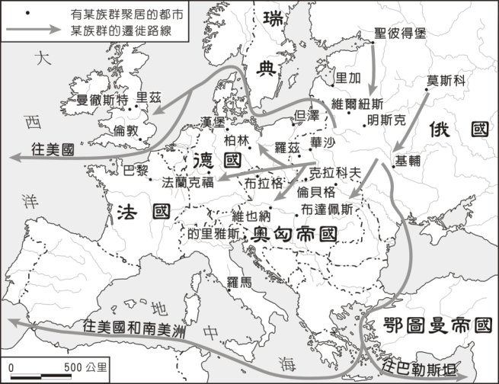
32. 圖一是十九世紀末期歐洲某一族群向外移動的路線圖。這個民族原本來自外地，移入後不斷受到外來干擾，十九世紀起向外移動，前往拉丁美洲與美國。也有人提倡移往巴勒斯坦，希望建立自己的國家。這個民族是：
圖一
(A)猶太人 (B)德意志人
(C)土耳其人 (D)斯拉夫人

33. 西方人論及某國時，指出：「該國原本閉關自守，後改其態，君民一德，變法維新，迄今不過五十年，而功效大著，以能收還其治外法權，列入萬國公會，成為完全獨立自主，平等之國矣。」這是指哪一個國家？
(A)德國 (B)中國 (C)印度 (D)日本
34. 某一時期中，農民開始開墾荒地，改善灌溉措施，並使用各種役畜，也用各種有機肥料，以增加農作收穫。逐漸形成定耕，並獲得土地的所有權。這種情況最可能出現在何時？
(A)西周前期 (B)戰國時期 (C)西漢末期 (D)魏晉時期
35. 一位學者認為：政府與人民間原有契約關係，政府應當保障人民的生命、自由和財產，才能獲得人民的認可，其統治才有正當性。如果政府不能善盡其義務，人民便可解除契約。我們如何理解這種理論？
(A)柏拉圖的理想國理念，主張國君應當為民服務
(B)洛克提出的政府學說，主張人民可以推翻政府
(C)法國大革命時的人權宣言，認為世人都應平等
(D)威爾遜提出民族自決論，認為自由為基本人權
36. 監察御史來臺考察後，上奏建議：應在臺灣府以木為柵，保護官署，並在要衝處設置砲位，加強防守，相關工程交由臺灣縣知縣辦理。朝廷批示：實屬妥當，同意辦理，並嘉獎相關人員。這個事件的背景是：
(A)鄭成功企圖攻打臺灣，荷蘭管理當局的計畫
(B)施琅攻下臺灣之後，為加強臺灣防務的處置
(C)朱一貴事件平息以後，雍正皇帝的治臺措施
(D)日軍借牡丹社事件攻臺後，福建巡撫的作為
37. 一位歐洲學者有這樣的經歷：他出生時，多數世人還認定地球是一個扁平的陸塊；到他求學時，周遭已經有許多人相信地球是圓的，各地還流傳許多有關遠方新奇事物的傳說。這位學者鮮少離開家鄉，卻能根據平時蒐集的資料，描述世界各地的新奇事物，如巨大的宮殿、雄偉的神殿、食人族等。他還將這些蒐集起來，編寫一本世界誌，出版後引起許多人的好奇與搶購。這應當是何時的情景？
(A)西元前二世紀 (B)西元九世紀
(C)西元十六世紀 (D)西元十八世紀
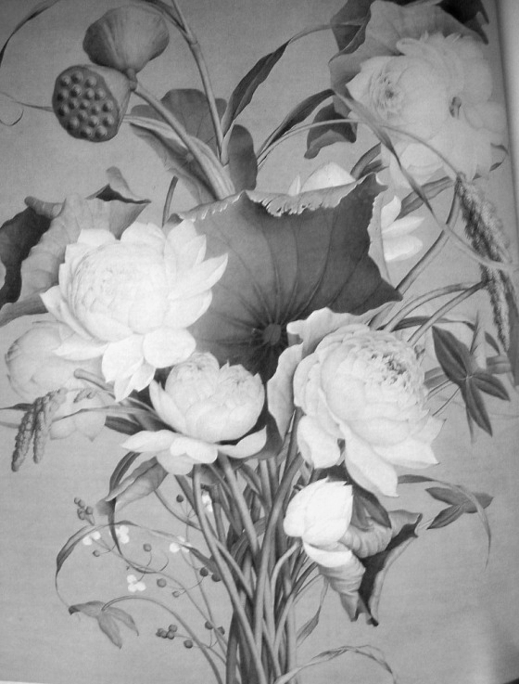
38. 評論家討論圖二的畫作，說畫家精研透視法，對物體的結構、光影效果十分瞭解，也注重物像解剖，花瓣、枝葉畫得都維妙維肖。這幅畫作應當是：
圖二
(A)元代的工筆畫，受到阿拉伯人的影響
(B)明代的文人畫，受到知識份子的啟發
(C)清代的宮廷畫，受到西方教士的教導
(D)民國的寫意畫，受西方抽象畫的影響

39. 作家撰寫家族的歷史時，寫到：「父親於1900年出生在一個海港城市中，城中到處是商店、市集。家鄉早在1888年時就出現了電話設備，1903年時有軌電車開始運作。第二次世界大戰爆發後，家鄉受到戰火波及，1943年起盟軍就持續轟炸，城中大部分的房舍都毀於戰火，死傷無數。」這座城市應當是？
(A)德國的漢堡 (B)中國的上海 (C)印度的孟買 (D)臺灣的高雄
40. 兩位學者各自根據其閱讀史料，提出對漢代社會型態的看法。甲學者認為漢代社會是地緣社會，聚落內部的血緣聯繫不強；乙學者則認為漢代是血緣社會，聚落內部同姓的力量強大。我們應如何理解兩位學者意見的差異？
(A)甲學者的主張符合古代宗族瓦解後的形勢，較為合理
(B)乙學者的看法反映出古代社會的延續性，較具說服力
(C)兩位學者立場相反，正可說明歷史解釋缺少合理基礎
(D)古代地域社會間差異甚大，不應該只有一種社會型態
41. 下表是1891－1896年間四個國家的農業人口佔總人口百分比：
試問表中的甲、乙、丙、丁四國分別是：

 | 農業人口佔總人口百分比
甲國 | 70%
乙國 | 42%
丙國 | 22%
丁國 | 10%

(A)甲：法國 乙：英國 丙：荷蘭 丁：俄羅斯
(B)甲：英國 乙：荷蘭 丙：俄羅斯 丁：法國
(C)甲：荷蘭 乙：俄羅斯 丙：英國 丁：法國
(D)甲：俄羅斯 乙：法國 丙：荷蘭 丁：英國
42. 學者指出：明清之際，江南出現了「婦女半邊天」的說法，顯示江南婦女的家庭地位日益重要。這種現象的發生最可能與下列何者有關？
(A)通俗文化盛行，平民識字率提高，婦女在家庭中的地位因而提高
(B)棉紡織業興起，以女性為主的手工副業成為家庭經濟的重要收入
(C)引進甘藷、玉米等新作物，改變農業生產方式，提高了婦女地位
(D)江南地區人口大量外移，性別比例失衡，女性地位因而日益重要
43. 某州長官希望任用張三為其僚屬，但人事官員卻以「資籍不當」為由，不同意這項任命。當州長官表示一定要任用此人，人事官員嚴肅地說：「州僚屬的任命必須經過本地人的評議，我是本地人，既然不同意，長官就不應違反這個制度。」這樣的場景最可能發生在：
(A)兩漢 (B)南北朝 (C)中晚唐 (D)宋明
44. 某一時期中，臺灣登記繳稅的土地原本只有35萬公頃，但政府清查田地時，一舉查出25萬公頃未登記的土地。政府重新核定稅額，政府財政收入也因此大幅提高。這個政策最可能實施於何時？
(A)鄭氏治臺時期 (B)康熙平臺以後
(C)日本統治初期 (D)臺灣光復初期
45. 一位國家領袖表示：「我們必須加強海軍，以維護我國的利益。我們的海外同胞，不管是神職人員、商人或從事其他行業，都應該相信：我們的海軍會永遠保護他們。」我們如何理解這個談話？
(A)拿破崙戰爭期間英國政府的主張
(B)德意志帝國在東亞擴張時的聲明
(C)日本發動珍珠港事變之前的宣傳
(D)波斯灣戰爭期間美國提出的政策
46. 1830年左右，臺灣的官員為了因應局勢，開始推動「聯莊」政策。他們編造「閑民冊」，又結合數個村莊，加以編組，實施「清莊聯甲」之法。這個政策的目的是：
(A)防範遊民擾亂秩序 (B)抵抗西方國家進犯
(C)防範日本入侵臺灣 (D)削弱本地地主勢力
47-48為題組
◎ 表一與表二是1956到1986年間臺灣四個都會區人口數與人口年成長率的資料。

表一 （單位：千人）
 | 1956 | 1966 | 1976 | 1986
甲 | 1,237 | 2,099 | 3,457 | 4,887
乙 | 608 | 977 | 1,546 | 1,954
丙 | 378 | 560 | 808 | 1,109
丁 | 426 | 599 | 780 | 972

表二 （單位：%）
 | 1956 | 1966 | 1976 | 1986
甲 | 6.1 | 5.3 | 4.4 | 3.6
乙 | 4.3 | 4.3 | 3.5 | 1.8
丙 | — | 3.7 | 3.6 | 3.1
丁 | 6.6 | 3.1 | 2.3 | 2.3

47. 表一的丙都會區最可能是：
(A)臺北 (B)臺中 (C)臺南 (D)高雄
48. 表二的甲都會區到1980年代以後人口仍維持較高成長率的主要原因為何？
(A)經濟與社會發展，吸引大批人口移入
(B)政府推行鼓勵生育的新人口政策生效
(C)醫療資源發達，人口死亡率大幅降低
(D)為發展經濟，進用國外高級科技人才
49. 1990年代後期，許多專家曾經警告，美國的畜牧方式「符合一切狂牛症爆發的條件」。2003年12月23日，美國出現第一起狂牛症病例。為此，臺灣也在去年（2009），對開放美國帶骨牛肉進口的貿易行為爭論不休。美國「符合一切狂牛症爆發的條件」和該國哪項特色關係最密切？
(A)國際貿易額高 (B)科技化農業盛 (C)人口移動頻繁 (D)都市化程度高
50. 曾文水庫越域引水工程，是將高雄縣境內的荖濃溪溪水，先引至楠梓仙溪，再從楠梓仙溪引入嘉義縣曾文溪的上游，最後才注入曾文水庫內。該越域引水工程穿越臺灣哪兩座山脈？
(A)中央山脈與雪山山脈 (B)中央山脈與玉山山脈
(C)雪山山脈與阿里山山脈 (D)玉山山脈與阿里山山脈
51. 臺灣在工業化的過程中，曾設置許多工業區，鼓勵廠商進駐設廠。廠商在工業區設廠，可獲得下列哪項經濟利益？
(A)聚集經濟 (B)工業慣性 (C)產業升級 (D)國際分工
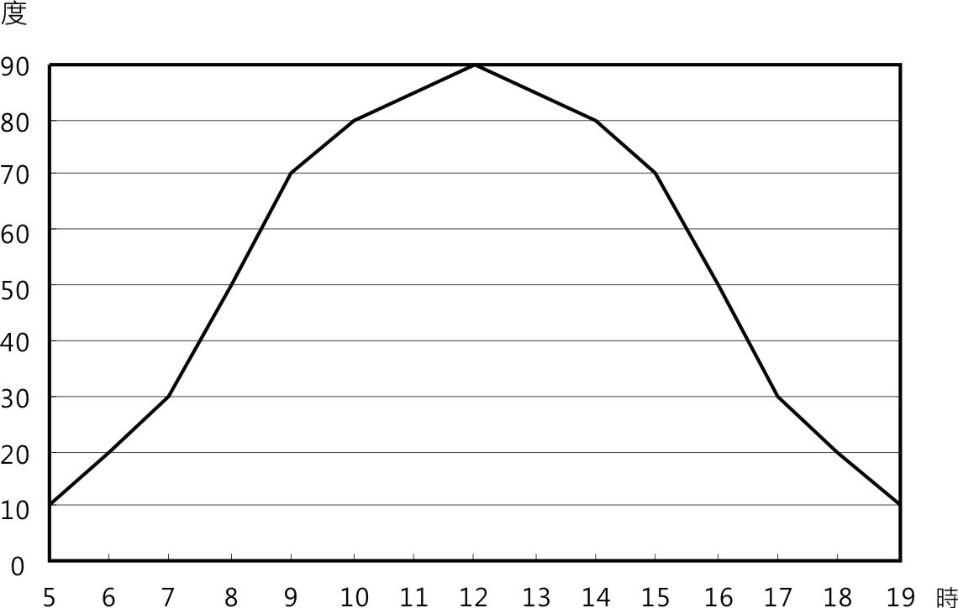
52. 圖三是某地在冬至當天太陽光入射角的逐時變化。從圖中判斷，該地最可能位於下列哪個國家境內？
圖三
(A)美國
(B)巴西
(C)紐西蘭
(D)俄羅斯

53. 東南亞地區熱帶栽培業發達，林礦事業興盛，首要型都市分布的特性顯著，港埠型都市眾多。這些現象反映出該地區下列哪項區域特色？
(A)華僑人數眾多且分布普遍 (B)自然環境景觀複雜又多樣
(C)出口導向經濟色彩很濃厚 (D)區域發展不均但結盟緊密
54. 回歸線兩側的大陸西岸，多中性或鹼性的栗鈣土或荒漠土，東岸則多酸性的紅壤或黃棕壤。大陸東岸酸性土分布較普遍的原因，主要受下列哪兩項因素影響？
(A)日照、雲量 (B)信風、季風 (C)氣溫、濕度 (D)洋流、鋒面
55. 一國主要的貿易對象，呈現了國家間經濟合作依賴的緊密關係，進出口商品種類則反應了該國原料資源的豐缺或經濟發展程度的高低。表三為某國2007年主要出口貿易對象及出口額，表四為該國主要進出口商品。該國最可能為下列哪個國家？
表三 表四
貿易國 | 出口額  （百萬美元） | %
日本 | 31,898 | 19.0
中國 | 23,803 | 14.1
韓國 | 13,463 | 8.0
美國 | 10,024 | 6.0
紐西蘭 | 9,478 | 5.6
印度 | 9,289 | 5.5
英國 | 7,012 | 4.2
項目 | 種類
主要  出口  商品 | 煤、鐵、鋁、金、肉類、羊毛、小麥、機械與運輸設備
主要  進口  商品 | 電腦與辦公設備、通信設備、原油與石化產品
(A)巴西 (B)澳洲 (C)南非 (D)印尼

56. 「多元的合成文化」是中南美洲的區域特色之一。該區域特色的形塑，和下列哪項事實有關？
(A)大地主制和貧富差距的擴大 (B)工業革命和世界貿易的興起
(C)奴隸貿易和歐洲殖民的背景 (D)市場開放和熱帶雨林的開發
57. 1985年前後，日本人民普遍認為「土地不會貶值」，只要土地需求依舊，經濟就不會衰退，因而掀起一波波買賣股票與土地的熱潮。1989年，日本各項經濟指標達到最高點。但在1990年代，日本卻因地價高昂，土地買賣有行無市，股票也一落千丈，進入蕭條時期。上述現象可用哪個概念解釋？
(A)產業轉型 (B)社會梯度 (C)產業空洞化 (D)經濟泡沫化
58. 21世紀以來，網路虛擬商店等類型的電子零售業（e-tailing），在一些經濟強國中快速地發展。此現象說明了電子零售業具有下列哪些經營特性？
甲、藉由廣告的宣傳，網路商務已成主流消費型態
乙、藉由網路來展示商品，降低消費者的購物時間
丙、藉由跨越國界的銷售範圍，可以擴大經營規模
丁、無法面對顧客以即時調整銷售策略，風險升高
(A)甲乙 (B)乙丙 (C)丙丁 (D)甲丁
59. 照片一為臺灣常見的四種海岸地形景觀。塑造這些海岸地形最主要的地形營力為何？
甲  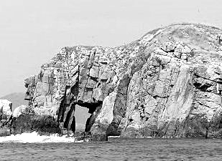 | 乙  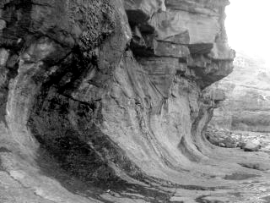
丙  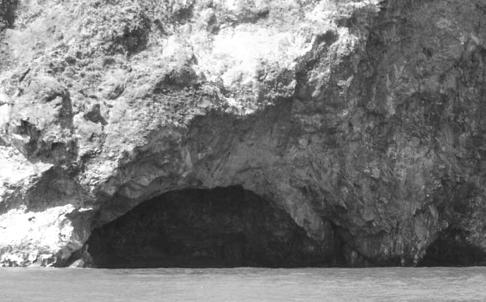 | 丁  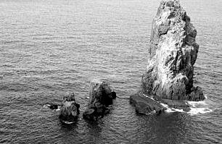
照片一
(A)風力 (B)洋流 (C)波浪 (D)潮汐
60. 臺灣農業發展過程中，政府為了配合內、外在環境的轉變，提倡園藝作物專作、水田轉作、發展精緻農業等政策。其中「水田轉作」政策，可能對臺灣環境造成何種影響？
(A)土壤鹽化程度增強 (B)地下水補注量減少
(C)二氧化碳濃度降低 (D)地表植被覆蓋增多
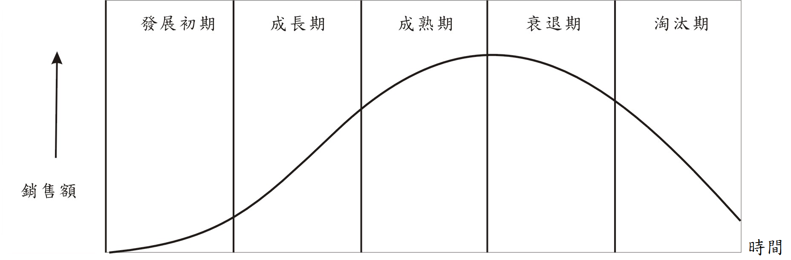
61. 在現代工業社會裡，一個新產品研發成功、生產上市後，產品在市場上的流通，通常循著一個系統的軌跡發展，稱產品週期（product life-cycle），如圖四所示。當產品週期發展至哪兩個階段，最可能出現區位擴散、空間轉移的現象？
圖四
(A)發展初期、成熟期 (B)成長期、成熟期
(C)成長期、衰退期 (D)發展初期、淘汰期
62-64為題組
◎ 圖五為臺東某地的等高線圖，等高線的高度單位為公尺，每個正方形網格為4平方公里。圖中的東興聚落，曾經在1969年9月26日，因為焚風引發大火，造成嚴重的死傷。
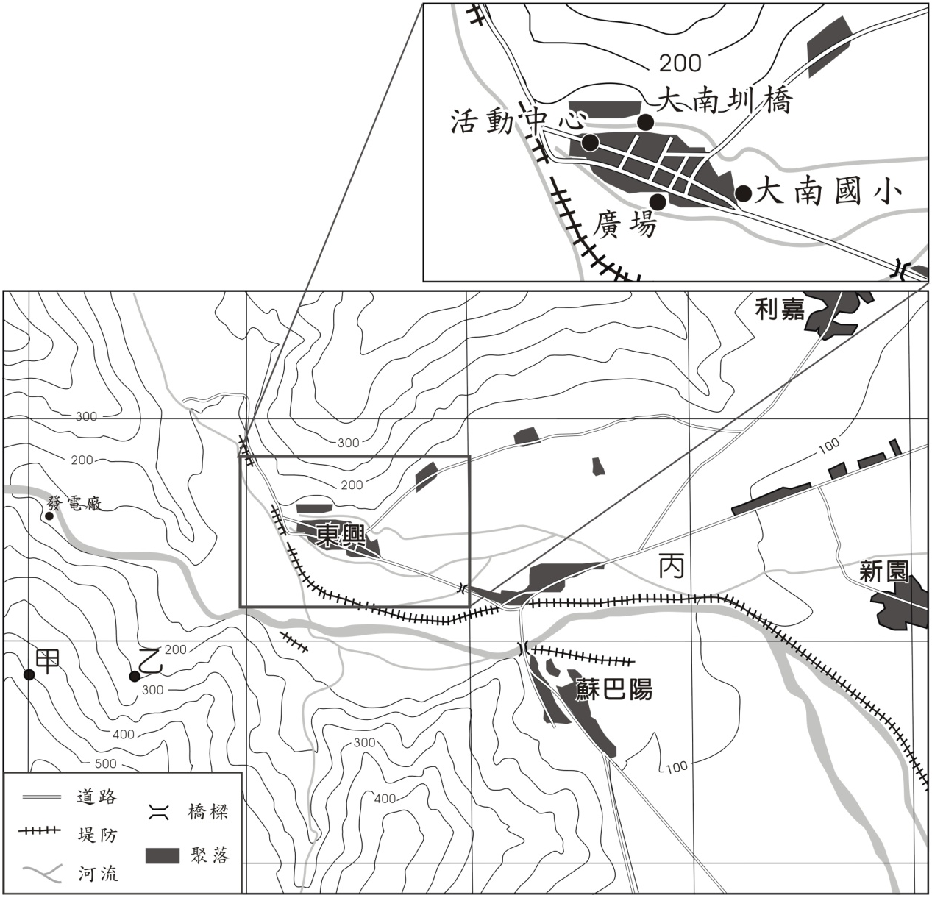
圖五
62. 圖中甲、乙兩點之間的平均坡度，最接近下列哪個數值？
(A)5% (B)10% (C)15% (D)20%
63. 東興、利嘉與蘇巴陽聚落間的河流地形，即丙地所在的地形面，其地形營力作用具有下列何種特色？
(A)隆起大於沉降 (B)沉降大於隆起 (C)堆積大於侵蝕 (D)侵蝕大於堆積
64. 1969年東興聚落因焚風所引發的大火，火勢延燒的方向最可能是下列何者？
(A)由廣場往大南圳橋的方向 (B)由大南圳橋往活動中心的方向
(C)由大南國小往活動中心的方向 (D)由活動中心往大南國小的方向
65-67為題組
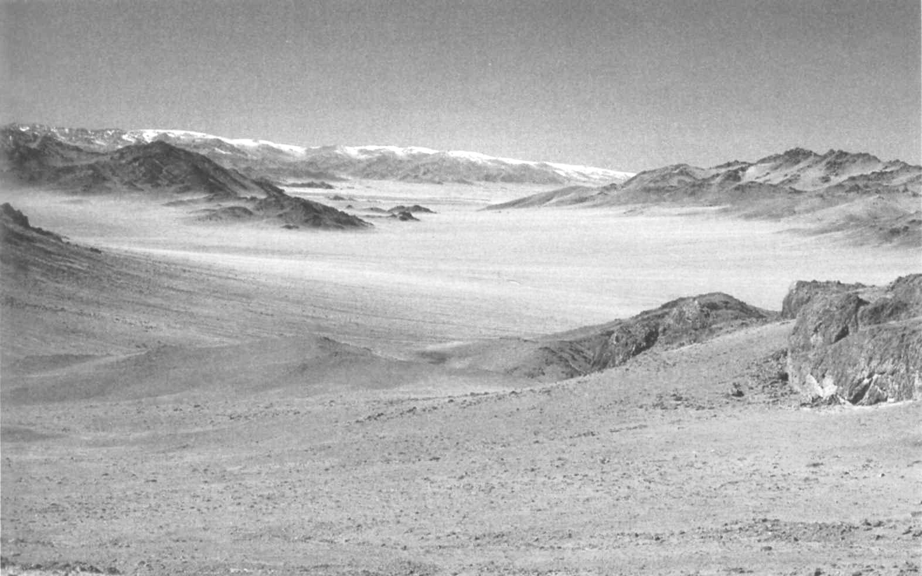
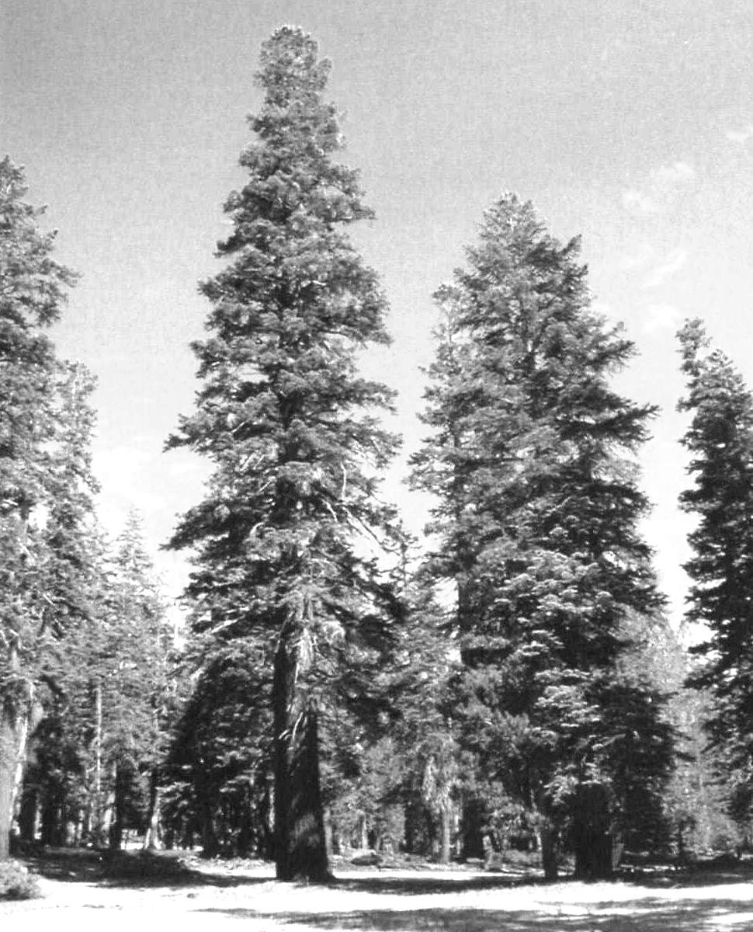
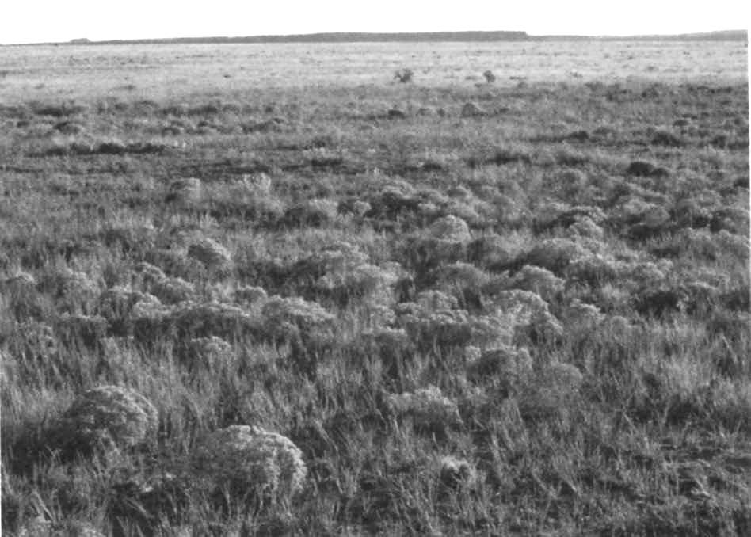
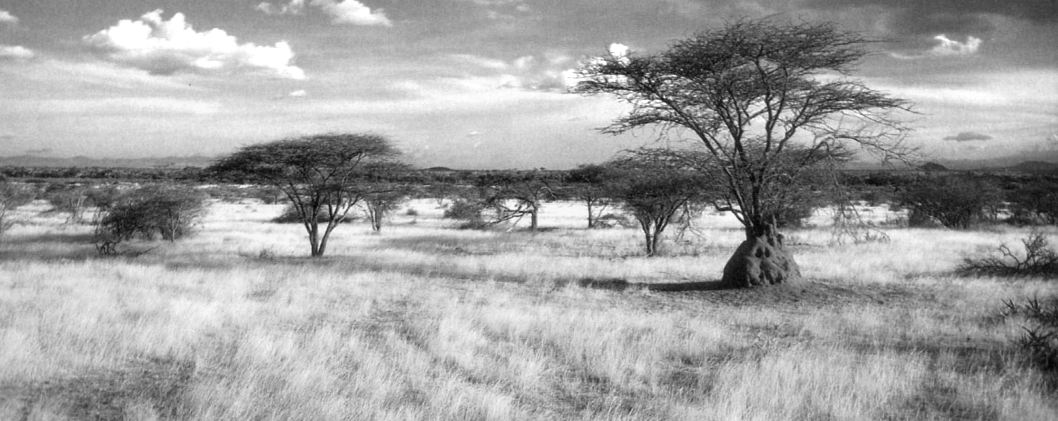
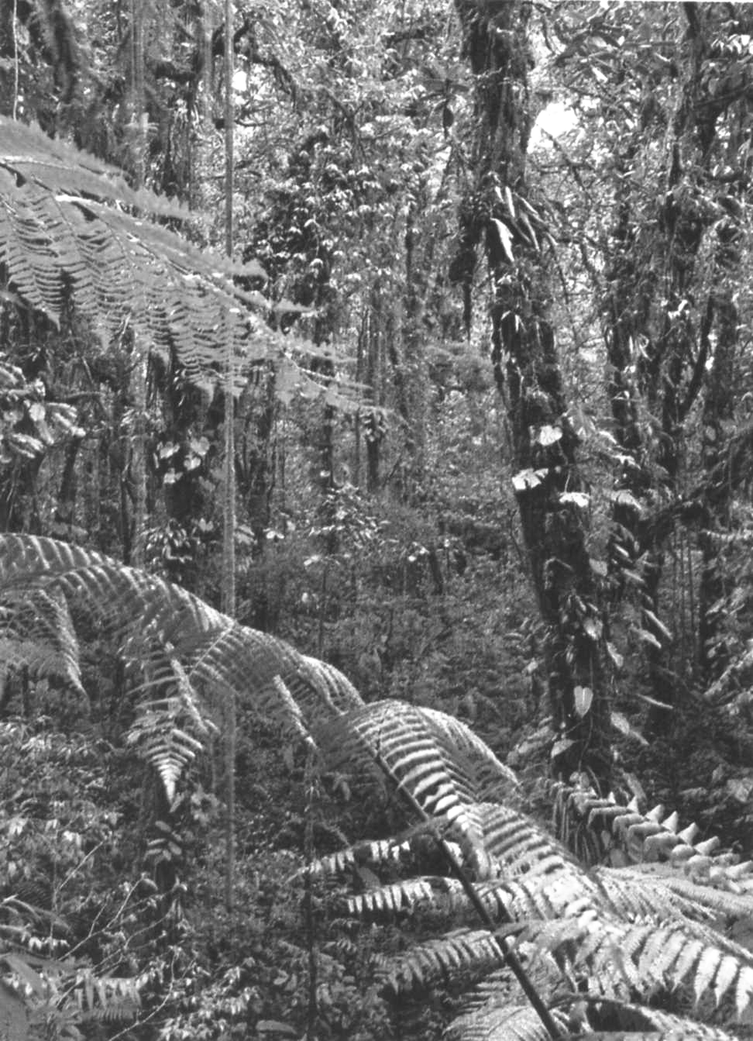
◎ 照片二為全球五個自然景觀帶的代表性植被景觀。
甲
乙
丙
丁
戊二
照片二
65. 哪個植被代表的自然景觀帶，單位土地面積內的動、植物種類數量最多？
(A)甲
(B)丙
(C)丁
(D)戊
66. 哪個植被代表的自然景觀帶內，其自給性農業活動最為集約？
(A)甲
(B)丙
(C)丁
(D)戊
67. 就「水平衡」而言，哪兩個植被代表的自然景觀帶，「剩水」最多？
(A)甲乙
(B)甲丙
(C)乙戊
(D)丙戊
68-70為題組
◎ 表五是2005年若干國家的人口資料。

表五
人口資料  國家 | 平均年成長率（%） |  | 年齡組成（%） |  |  | 粗出生率（‰） | 粗死亡率（‰）
人口資料  國家 | 1985-1995 | 1995-2005 | 0-14 | 15-64 | 65以上 | 粗出生率（‰） | 粗死亡率（‰）
甲 | 0.11 | 0.11 | 20.20 | 67.00 | 12.80 | 13.82 | 8.38
乙 | 0.02 | 0.04 | 13.50 | 64.30 | 22.20 | 7.64 | 9.54
丙 | 0.08 | 0.14 | 19.80 | 72.10 | 8.10 | 14.00 | 7.06
丁 | 0.07 | 0.11 | 18.70 | 71.56 | 9.74 | 9.06 | 6.13
戊 | 0.23 | 0.30 | 36.70 | 58.10 | 5.20 | 28.17 | 4.46
己 | 0.23 | 0.32 | 38.10 | 58.30 | 3.60 | 26.27 | 5.41
庚 | 0.21 | 0.29 | 40.90 | 55.00 | 4.10 | 32.75 | 17.84
辛 | 0.25 | 0.28 | 40.70 | 56.80 | 2.50 | 33.74 | 12.94

68. 在不考慮社會制度差異的情況下，哪兩國的壯年人口，平均負擔的老年安養支出最沈重？
(A)甲乙 (B)甲庚 (C)乙丁 (D)丁庚
69. 哪些國家的人口轉型已經進入「低穩定階段」？
(A)甲乙丙丁 (B)甲乙庚辛 (C)丙丁戊己 (D)戊己庚辛
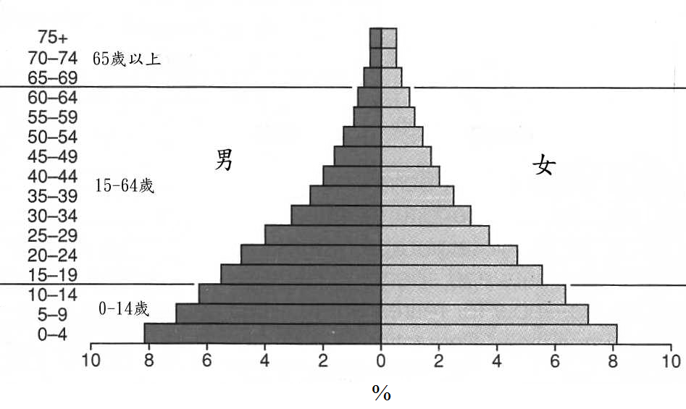
70. 圖六是某種型態的人口金字塔。表五中哪兩個國家的人口金字塔，最接近圖六？
圖六

(A)甲丁 (B)乙戊 (C)丙己 (D)庚辛

71-72為題組
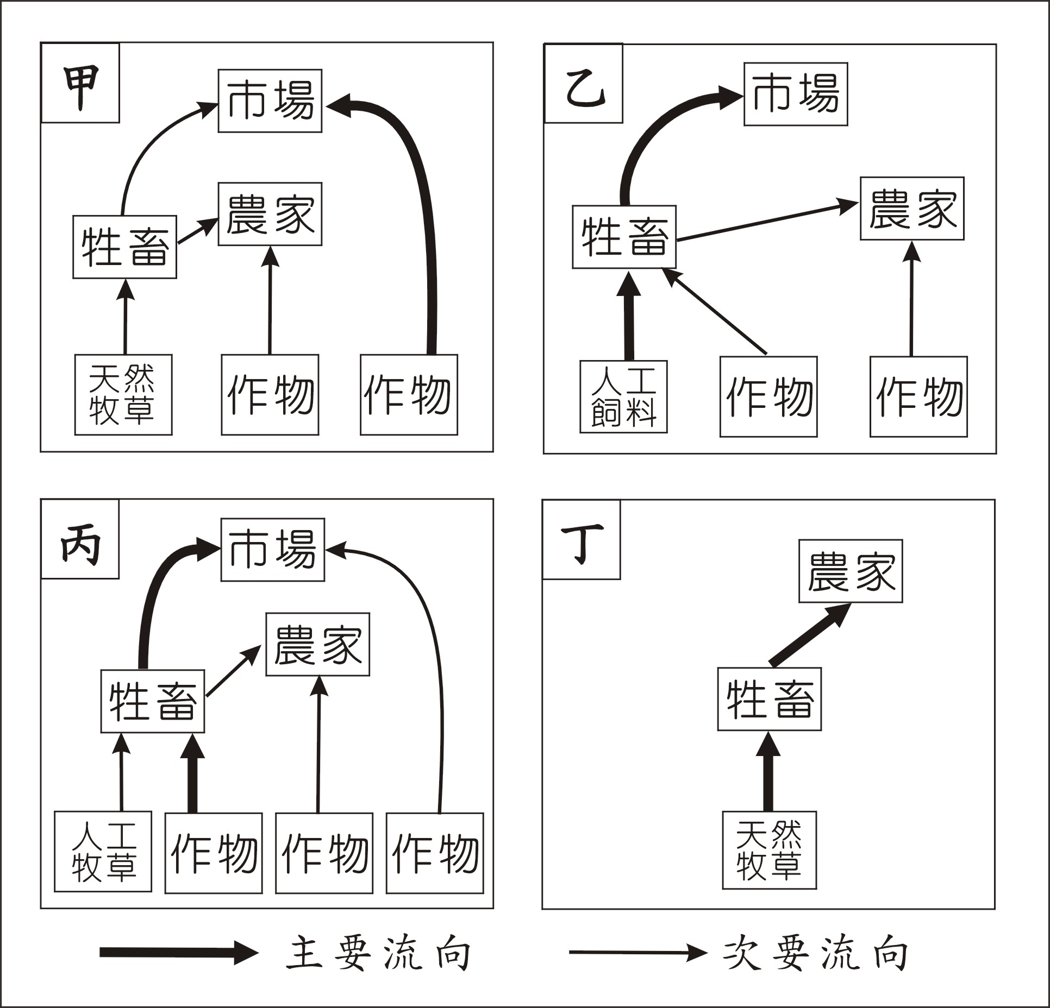
◎ 一首唐詩寫到某地區的景象：「君不見走馬川，雪海邊，平沙莽莽黃入天。輪臺九月風夜吼，一川碎石大如斗，隨風滿地石亂走。」
圖七
71. 該詩描述的地區，最可能見到圖七四種農業活動中的哪種經營模式？
(A)甲 (B)乙 (C)丙 (D)丁
72. 該詩描述的地區，如欲發展現代工商業活動，必須先克服的問題是：
(A)土壤淺薄貧瘠 (B)勞工供應不足 (C)淡水資源短缺 (D)宗教信仰分歧

